Imię i nazwisko: ………………………………., klasa i szkoła: …………………….
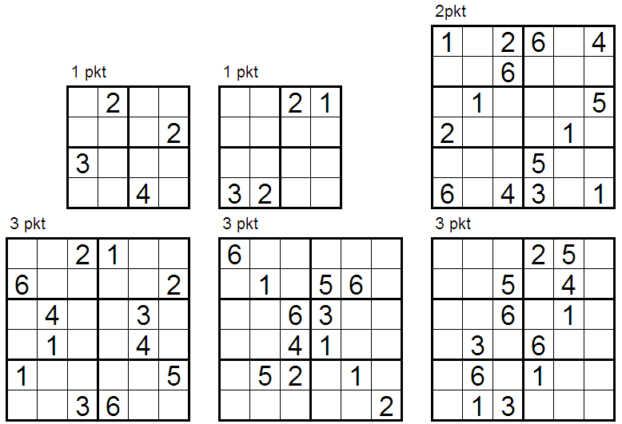

Imię i nazwisko: ………………………………., klasa i szkoła: …………………….

